新 书 推 荐

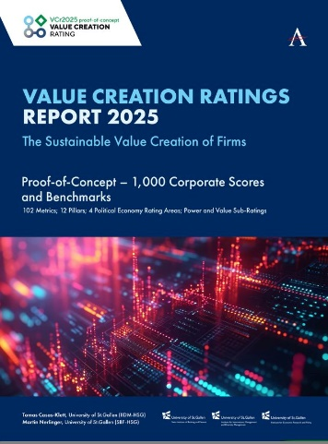
中文书名：《2025价值创造评级：企业可持续价值创造》
英文书名：VALUE CREATION RATINGS (VCR 2025): The Sustainable Value Creation of Firms
作 者：Tomas Casas-Klett and Martin Nerlinger
出 版 社：Anthem Press
代理公司：ANA/Jessica
页 数：390页
出版时间：2026年6月
代理地区：中国大陆、台湾
审读资料：电子稿
类 型：经管

内容简介：

“价值创造评级（VCr）”关注于企业的可持续价值创造，该项目是一项探索性研究，项目年度报告选取全球主要股票市场上的1000家上市企业，从企业商业模式创造价值或转移价值的角度，对其可持续价值创造进行评估。

企业层面的综合价值创造评级（VCr）用于衡量企业创造的价值占其收入的比例。第二个更为简明的指标是“价值创造定位（Value Creation Position，VCp）”，则用于衡量价值转移额占企业收入的比例。VCr2025概念验证报告是“精英质量指数（Elite Quality Index，EQx2025）”姊妹项目的成果。EQx2025已经建立用于评估国家层面的可持续价值创造。VCr2025以“以价值加权革新风险（Revolutionizing Risk by Weighting Value）”为基本理念，采用一种综合性的双重重要性（double materiality）分析方法，将企业的价值创造和利润最大化，与企业对利益相关者的影响联系起来。这些利益相关者包括客户、供应商、资金提供方、员工、监管机构、自然环境，以及学术与科研机构。

简而言之，VCr报告将企业收入与其“提取型价值转入（value transfer-IN）”和“包容型价值转出（value transfer-OUT）”进行金额对照，从而使企业的可持续价值创造得到可操作化测量。其中，价值转入是指占有了价值但并未创造价值；而价值转出是指创造了价值但并未获得相应价值。

在VCr2025概念验证报告中，企业的商业模式通过102项“可持续价值创造指标（Sustainable Value Creation Metrics，SVC Metrics）”进行评估，这些指标均根据价值转入与转出的依据选取。

作者简介：


托马斯·卡萨斯-克莱特（Tomas Casas-Klett），宾夕法尼亚大学沃顿商学院金融学学士、复旦大学管理学硕士、圣加仑大学经济学博士学位。现任圣加仑大学国际管理与多元化管理研究所（Institute for International Management and Diversity Management，IIDM-HSG）高级讲师，创立了顶级团队能力中心（CCTT），兼任中国能力中心（CCC）主任。他在中国能力中心负责多个学术项目，包括《中瑞自由贸易协定学术评估报告》（Sino-Swiss Free Trade Agreement, FTA, Academic Evaluation Reports）与《瑞士企业在华年度调查》（The annual Swiss Business in China Survey）。托马斯·卡萨斯-克莱特在中国和日本有超15年的国际工作与研究经验，研究领域包括国际商务、精英与制度变迁以及亚洲商业与地缘政治。他精通国际商务领域，尤其关注于如何在亚洲开展商业运营。他与其他学者共同主编了探讨国家可持续价值创造的《精英质量指数》（Elite Quality Index, EQx）年度报告，以及探讨企业可持续价值创造的《价值创造评级》（Value Creation Ratings, VCr）年度报告。


马丁·内林格（Martin Nerlinger），现任瑞士圣加仑大学金融学院瑞士银行与金融研究所助理教授，同时担任瑞士金融研究院教职成员。他的研究主要聚焦可持续金融、气候金融、资产定价与风险管理，并长期研究碳风险、可持续价值创造及投资组合管理。他拥有德国奥格斯堡大学经济学、工商管理学学士学位、工商管理硕士学位及金融学博士学位。

《2025价值创造评级：企业可持续价值创造》

内容提要
1. VCr2025探索性研究报告导论
2. 价值创造评级（VCr）概述
3. VCr2025概念验证结果
4. VCr2025分析与解读
5. VCr2025概念验证报告：可持续价值创造（SVC）指标
6. VCr2025企业评分表

感谢您的阅读！
请将反馈信息发至：版权负责人
Email：Rights@nurnberg.com.cn
安德鲁·纳伯格联合国际有限公司北京代表处
北京市海淀区中关村大街甲59号中国人民大学文化大厦1705室, 邮编：100872
电话：010-82504106
公司网址：http://www.nurnberg.com.cn
书目下载：http://www.nurnberg.com.cn/booklist_zh/list.aspx
书讯浏览：http://www.nurnberg.com.cn/book/book.aspx
视频推荐：http://www.nurnberg.com.cn/video/video.aspx
豆瓣小站：http://site.douban.com/110577/
新浪微博：安德鲁纳伯格公司的微博_微博 (weibo.com)
小 红 书：“安德鲁读书”， “安德鲁童书”
微信订阅号：ANABJ2002


